遵义市播州区教体系统2025年公开招聘事业单位工作人员面试考场示意图

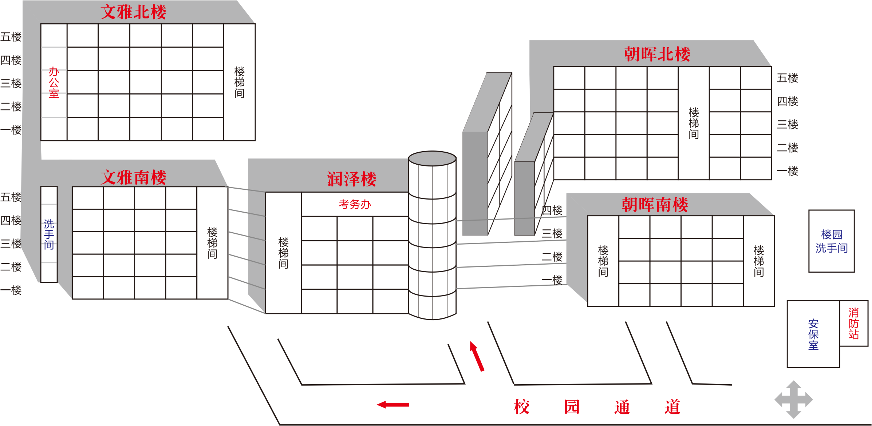

1考场 2考场 3考场 4考场 候分一

储物 储物

储物

多功能教室

办公室

办公室

办公室

美术室 储物

5考场 6考场 7考场 候分二

储物 储物

储物 储物 储物 创客

达理 书屋

储物 堡坎 堡坎

储物 堡坎 堡坎

4候考 3候考 2候考 1候考

广播室

7候考 6候考 5候考

风 雨 教 室

医务室

入校通道